**第六编·第二十章·企业内部控制审计**

•          考情和方法

•          考点和典题

•          脉络和复习

**考情和方法**

|  |  |
| --- | --- |
| 平均考分 | 5分/卷 |
| 考题预测 | 单选题、多选题、简答题 |
| 实务强度 | 实务性低 |
| 复习方法 | •本章学习需要重视理论和基本概念  •由于可参考的真题有限，在学习本章，考生需要对教材涉及的知识点进行地毯式复习，并注重与了解被审计单位的内部控制、控制测试以及审计循环相联系  •除教材内容外，本章相关的准绳性文件主要包括《企业内部控制审计指引》、《企业内部控制审计指引实施意见》和《企业内部控制审计问题解答》，其中部分重点内容对理解教材和应对考试均比较重要，将在基础班予以适当补充 |

**考点和典题**

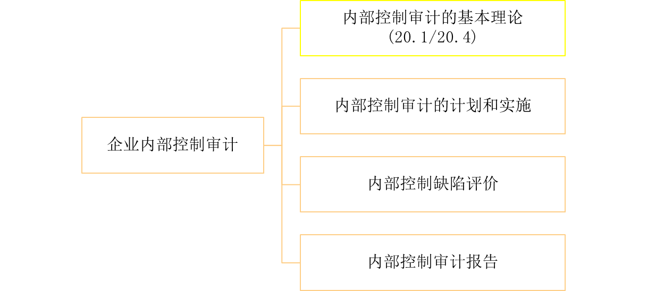

**第一部分　内部控制审计的基本理论**

**一、内部控制审计的概念（※※）**

**二、内部控制审计与财务报表审计的辨析（※※）**

**三、整合审计（※※）**

**四、控制有效性测试的相关理论（※※）**

**一、内部控制审计的概念**

1.内部控制审计的含义

内部控制审计，是指会计师事务所接受委托，对特定**基准日**内部控制设计与运行的有效性进行审计。其中，**财务报告内部控制审计**是服务的核心要求。

2.相关内部控制的含义

（1）**财务报告内部控制**，是指公司的董事会、监事会、经理层及全体员工实施的旨在合理保证财务报告及相关信息真实、完整而设计和运行的内部控制，以及用于保护资产安全的内部控制中与财务报告可靠性目标相关的控制。

（2）**非财务报告内部控制**，是指除财务报告内部控制之外的其他控制，通常是指为了合理保证经营的效率效果、遵守法律法规、实现发展战略而设计和运行的控制，以及用于保护资产安全的内部控制中与财务报告可靠性目标无关的控制。

3.基准日

|  |  |
| --- | --- |
|  | **内容** |
| 概念 | 注册会计师评价内部控制在某一时日是否有效所涉及的基准日，也是被审计单位评价基准日，即最近一个会计期间截止日 |
| 辨析 | （1）注册会计师对特定基准日内部控制的有效性发表意见，**并不意味着**注册会计师只测试基准日这一天的内部控制，而是需要考察足够长一段时间内部控制设计和运行的情况  （2）在整合审计中，控制测试所涵盖的期间应当尽量与财务报表审计中拟信赖内部控制的期间保持一致 |

4.范围

|  |  |
| --- | --- |
| **对象** | **要求** |
| 针对**财务报告**内部控制 | 注册会计师对其**有效性**发表审计意见 |
| 针对**非财务报告**内部控制 | 注册会计师针对其**重大缺陷**，在内部控制审计报告中增加“非财务报告内部控制重大缺陷描述段”予以披露 |

**二、内部控制审计与财务报表审计的辨析**

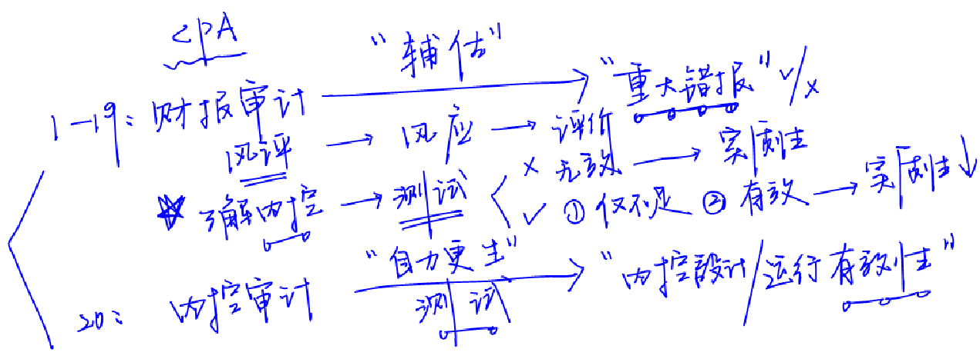

1.共同点

（1）两者的**最终目的**一致，虽然各有侧重，但最终目的均为提高财务报表预期使用者对财务报表的信赖程度。

（2）两者都采用**风险导向审计**方法。

（3）两者运用的**重要性水平相同**。由于内部控制的目标是合理保证财务报告及相关信息的真实、完整，因此对于同一财务报表，在两种审计中运用的重要性水平应当相同。

（4）两者**识别的重要账户、列报及其相关认定相同**。注册会计师在识别重要账户、列报及其相关认定时应当评价的重大错报风险因素对于内部控制审计和财务报表审计而言是相同的，因此对于同一财务报表，在两种审计中识别的重要账户、列报及其相关认定应当相同。

（5）两者了解和测试内部控制设计和运行有效性的**基本方法相同**，都可能实施询问、观察、检查以及重新执行等程序。

2.区别

（1）两者侧重不同。财务报表审计是对财务报表进行审计，重在审计**“结果”**，而内部控制审计是对保证财务报表质量的内部控制的有效性进行审计，重在审计**“过程”**。

（2）两者对内部控制进行**了解和测试的目的**不同。在财务报表审计中，是为了识别、评估和应对重大错报风险，据此确定实质性程序的性质、时间安排和范围，并获取相关的审计证据，以支持对财务报表发表的审计意见；在内部控制审计，是为了对内部控制的有效性发表审计意见。

（3）两者测试内部控制运行有效性的**范围要求**不同。在财务报表审计中，针对评估的认定层次重大错报风险，注册会计师可能选择采用实质性方案或综合性方案，如果采用实质性方案，注册会计师**可以不测试**内部控制的运行有效性；在内部控制审计中，注册会计师应当针对所有**重要**账户和列报的每一个相关认定获取控制设计和运行有效性的审计证据，以便对内部控制整体的有效性发表审计意见。

（4）两者内部控制测试的**期间要求**不同。在财务报表审计中，如果注册会计师选择综合性方案，需要获取内部控制在**整个拟信赖期间**运行有效的审计证据；在内部控制审计中，注册会计师对于基准日的内部控制运行有效性发表意见，则仅需要对内部控制在**基准日前足够长的时间**（**可能短于**整个审计期间）内的运行有效性获取审计证据。

（5）两者对控制缺陷的**评价要求**不同。在内部控制审计中，注册会计师应当评价识别出的内部控制缺陷是否构成一般缺陷、重要缺陷或重大缺陷。在财务报表审计中，注册会计师需要确定识别出的内部控制缺陷单独或连同其他缺陷是否构成值得关注的内部控制缺陷。

（6）审计报告的形式和内容以及所包括的**意见类型**不同。企业内部控制审计意见包括无保留意见、否定意见和无法表示意见**三种**类型。

**三、整合审计**

1.内部控制审计的实施方案

注册会计师可以**单独进行**内部控制审计，也可以将内部控制审计与财务报表审计整合进行（即**整合审计**）。

2.财务报表审计与内部控制审计的整合

财务报表审计与内部控制审计在以下几个方面可以整合共享：

（1）重要性水平的确定；

（2）固有风险的评估；

（3）集团审计中重要组成部分和非重要组成部分的确定；

（4）重要账户、列报及其相关认定的确定；

（5）内部控制设计与运行有效性的测试；

（6）内部控制缺陷的识别和评价。

**真题和模拟题精讲**

**多项选择题【模拟题】**

下列有关内部控制审计的说法中，错误的有（　　）。

A.实施内部控制审计时，注册会计师对企业内部控制评价报告发表审计意见

B.注册会计师通常仅测试基准日的内部控制，以对特定基准日内部控制的有效性发表意见

C.注册会计师应当对财务报告内部控制的有效性发表审计意见，而无须考虑除财务报告内部控制之外的其他控制

D.建立健全和有效实施内部控制，评价内部控制的有效性是企业董事会的责任

[答案]ABC

[点评]选项A中，注册会计师是对财务报告内部控制的有效性直接发表审计意见，**并非**是对企业内部控制评价报告发表审计意见。选项B中，注册会计师对特定基准日内部控制的有效性发表意见，**并不意味着**注册会计师只测试基准日这一天的内部控制，而是需要考察足够长一段时间内部控制设计和运行的情况。选项C中，注册会计师应当对财务报告内部控制的有效性发表审计意见，并对内部控制审计过程中注意到的非财务报告内部控制的重大缺陷，在内部控制审计报告中增加**“非财务报告内部控制重大缺陷描述段”**予以披露。

**多项选择题【2017年真题】**

下列有关财务报表审计与内部控制审计的共同点的说法中，正确的有（　　）。

A.两者识别的重要账户、列报及其相关认定相同

B.两者的审计报告意见类型相同

C.两者了解和测试内部控制设计和运行有效性的审计程序类型相同

D.两者测试内部控制运行有效性的范围相同

[答案]AC

[点评]选项B错误，企业内部控制审计意见包括无保留意见、否定意见和无法表示意见三种类型，没有保留意见；选项D错误，在财务报表审计中，如果预期不信赖内部控制，可以不实施控制测试，不测试内部控制的有效性。在内部控制审计中，注册会计师应当针对所有重要账户和列报的每一个相关认定获取控制设计和运行有效性的审计证据，以便对内部控制整体的有效性发表审计意见。

**单项选择题【模拟题】**

下列有关内部控制审计和财务报表审计的说法中，错误的是（　　）。

A.对于同一财务报表，在内部控制审计和财务报表审计中运用的重要性水平应当相同

B.在财务报表审计和内部控制审计中，注册会计师都需要了解并测试与审计相关的内部控制

C.在整合审计中，控制测试的时间安排尽量同时满足内部控制审计和财务报表审计的要求

D.实施内部控制审计时，注册会计师需要重点考虑财务报表审计中发现的财务报表错报，考虑这些错报对评价内控有效性的影响

[答案]B

[点评]选项B中，在财务报表审计中，针对评估的认定层次重大错报风险，注册会计师可能选择采用实质性方案或综合性方案。如果采用实质性方案，注册会计师可以不测试内部控制的运行有效性；如果采用综合性方案，注册会计师综合运用控制测试和实质性程序，因而需要测试内部控制的运行有效性。

**脉络和复习**

